高青县青城镇人民政府

2024年政府信息公开工作年度报告

本报告根据《中华人民共和国政府信息公开条例》（国务院令第711号，以下简称《条例》）和《国务院办公厅政府信息与政务公开办公室关于印发<中华人民共和国政府信息公开工作年度报告格式>的通知》（国办公开办函〔2021〕30号）相关要求编制。报告全文分总体情况、主动公开政府信息情况、收到和处理政府信息公开申请情况、政府信息公开行政复议和行政诉讼情况、存在的主要问题及改进情况、其他需要报告的事项六个部分。

报告中所列数据统计期限自2024年1月1日始，至2024年12月31日止。报告电子版可在高青县人民政府门户网站（www.gaoqing.gov.cn）查阅和下载。如对报告内容有疑问，请与高青县青城镇党政办公室联系（地址：山东省淄博市高青县广青路路2号；邮编：256304；电话：0533-6735165；传真：0533-6737194；邮箱：gqxqcz@zb.shandong.cn）。

一、总体情况

2024年，高青县青城镇坚持以习近平新时代中国特色社会主义思想为指导，认真落实国家和省市县政务公开工作部署，完善公开事项、优化公开流程、加大公开力度，全力推动政务公开工作稳步落实。

（一）主动公开

强化制度建设，制定《2024年高青县青城镇政务公开工作实施方案》，明确年度重点任务和完成时间，严格按照时间节点向前推进。2024年累计公开信息605条，比上年度增长4.3%，其中，公开政策文件3件、人事任免信息1条、财政信息2条、应急管理信息2条，按季度公开政府工作报告重点任务完成情况。持续深化重点领域信息公开，公开淄博名相农牧发展有限公司黑牛养殖园区、考林可纸管循环利用高端装备制造2个重点项目的基本简介、批准结果、建设进度等信息。积极开展政策解读，单位主要负责人带头解读政策2次，发布图文解读材料2篇。做好群众诉求回应，办理12345热线群众诉求4562件，满意率96.23%，开展政府开放活动1次，征集意见3条。

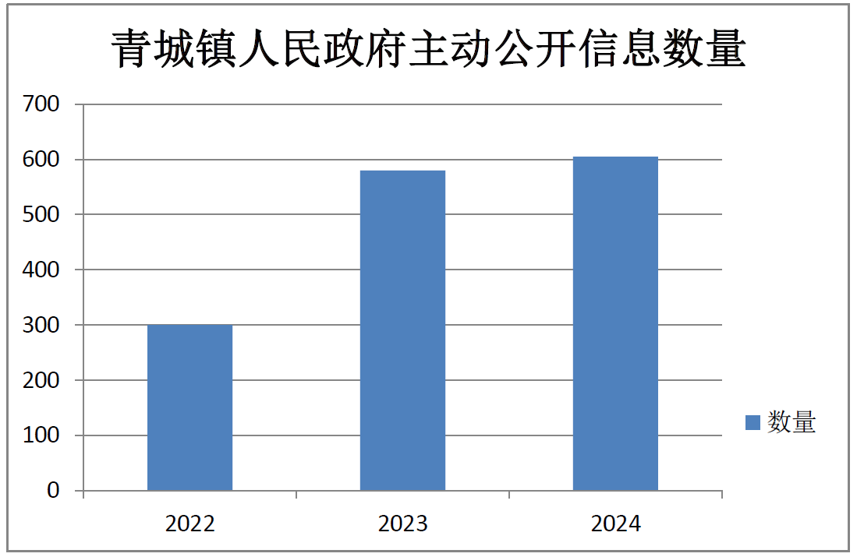

（二）依申请公开

畅通依申请公开渠道，规范办件流程，严格办理程序，保障答复准确，确保申请人及时准确获取所需信息。2024年未收到政府信息公开申请，上年度结转0件。未因政府信息公开被申请行政复议、提起行政诉讼。

（三）政府信息管理

健全完善政府信息全生命周期管理，对已公开的信息定期进行检查，更新信息有效性标注，定期清理失效信息，确保信息发布准确无误。严格信息公开保密审查，建立三级审核机制，按照“先审后发”和“谁审核、谁负责”的原则，对拟公开信息的内容进行反复核对，在内容无误的基础上确保信息不涉密。加强政务新媒体信息管理，规范信息表述，年内整改错敏词7处。

（四）政府信息公开平台建设

开展政务新媒体“瘦身提质”工作，对互动管理不规范、信息公开不及时、群众关注度不高的账号进行关停注销，集中做大做强主账号，年内关停政务新媒体账号1个。拓展公开平台，在“最高青”客户端开设1个账号，用于发布政府信息。规范政务公开专区建设，明确功能区划分，增加帮办代办服务，提升群众政务公开体验。

（五）监督保障

健全常态化公开机制，制定《高青县青城镇政府信息常态化公开一览表》，将公开内容分解到具体责任科室，并定期对任务落实情况进行检查，累计整理完成问题20余处。分管负责同志召开3次会议调度政务公开工作进展。党政办继续牵头负责政务公开工作，更换1名专职工作人员。加大培训力度，制定培训计划，开展培训3次。

二、主动公开政府信息情况

|  |  |  |  |
| --- | --- | --- | --- |
| 第二十条第（一）项 | | | |
| 信息内容 | 本年制发件数 | 本年废止件数 | 现行有效件数 |
| 规章 | 0 | 0 | 0 |
| 行政规范性文件 | 0 | 0 | 0 |
| 第二十条第（五）项 | | | |
| 信息内容 | 本年处理决定数量 | | |
| 行政许可 | 0 | | |
| 第二十条第（六）项 | | | |
| 信息内容 | 本年处理决定数量 | | |
| 行政处罚 | 0 | | |
| 行政强制 | 0 | | |
| 第二十条第（八）项 | | | |
| 信息内容 | 本年收费金额（单位：万元） | | |
| 行政事业性收费 | 0 | | |

三、收到和处理政府信息公开申请情况

|  |  |  |  |  |  |  |  |  |  |
| --- | --- | --- | --- | --- | --- | --- | --- | --- | --- |
| （本列数据的勾稽关系为：第一项加第二项之和，等于第三项加第四项之和） | | | 申请人情况 | | | | | | |
| 自然人 | 法人或其他组织 | | | | | 总计 |
| 商业  企业 | 科研  机构 | 社会公益组织 | 法律服务机构 | 其他 |
| 一、本年新收政府信息公开申请数量 | | | 0 | 0 | 0 | 0 | 0 | 0 | 0 |
| 二、上年结转政府信息公开申请数量 | | | 0 | 0 | 0 | 0 | 0 | 0 | 0 |
| 三、本年度办理结果 | （一）予以公开 | | 0 | 0 | 0 | 0 | 0 | 0 | 0 |
| （二）部分公开（区分处理的，只计这一情形，不计其他情形） | | 0 | 0 | 0 | 0 | 0 | 0 | 0 |
| （三）不予公开 | 1.属于国家秘密 | 0 | 0 | 0 | 0 | 0 | 0 | 0 |
| 2.其他法律行政法规禁止公开 | 0 | 0 | 0 | 0 | 0 | 0 | 0 |
| 3.危及“三安全一稳定” | 0 | 0 | 0 | 0 | 0 | 0 | 0 |
| 4.保护第三方合法权益 | 0 | 0 | 0 | 0 | 0 | 0 | 0 |
| 5.属于三类内部事务信息 | 0 | 0 | 0 | 0 | 0 | 0 | 0 |
| 6.属于四类过程性信息 | 0 | 0 | 0 | 0 | 0 | 0 | 0 |
| 7.属于行政执法案卷 | 0 | 0 | 0 | 0 | 0 | 0 | 0 |
| 8.属于行政查询事项 | 0 | 0 | 0 | 0 | 0 | 0 | 0 |
| （四）无法提供 | 1.本机关不掌握相关政府信息 | 0 | 0 | 0 | 0 | 0 | 0 | 0 |
| 2.没有现成信息需要另行制作 | 0 | 0 | 0 | 0 | 0 | 0 | 0 |
| 3.补正后申请内容仍不明确 | 0 | 0 | 0 | 0 | 0 | 0 | 0 |
| （五）不予处理 | 1.信访举报投诉类申请 | 0 | 0 | 0 | 0 | 0 | 0 | 0 |
| 2.重复申请 | 0 | 0 | 0 | 0 | 0 | 0 | 0 |
| 3.要求提供公开出版物 | 0 | 0 | 0 | 0 | 0 | 0 | 0 |
| 4.无正当理由大量反复申请 | 0 | 0 | 0 | 0 | 0 | 0 | 0 |
| 5.要求行政机关确认或重新出具已获取信息 | 0 | 0 | 0 | 0 | 0 | 0 | 0 |
| （六）其他处理 | 1.申请人无正当理由逾期不补正、行政机关不再处理其政府信息公开申请 | 0 | 0 | 0 | 0 | 0 | 0 | 0 |
| 2.申请人逾期未按收费通知要求缴纳费用、行政机关不再处理其政府信息公开申请 | 0 | 0 | 0 | 0 | 0 | 0 | 0 |
| 3.其他 | 0 | 0 | 0 | 0 | 0 | 0 | 0 |
| （七）总计 | | 0 | 0 | 0 | 0 | 0 | 0 | 0 |
| 四、结转下年度继续办理 | | | 0 | 0 | 0 | 0 | 0 | 0 | 0 |

四、政府信息公开行政复议、行政诉讼情况

|  |  |  |  |  |  |  |  |  |  |  |  |  |  |  |
| --- | --- | --- | --- | --- | --- | --- | --- | --- | --- | --- | --- | --- | --- | --- |
| 行政复议 | | | | | 行政诉讼 | | | | | | | | | |
| 结果维持 | 结果 纠正 | 其他 结果 | 尚未 审结 | 总计 | 未经复议直接起诉 | | | | | 复议后起诉 | | | | |
| 结果 维持 | 结果 纠正 | 其他 结果 | 尚未 审结 | 总计 | 结果 维持 | 结果 纠正 | 其他 结果 | 尚未 审结 | 总计 |
| 0 | 0 | 0 | 0 | 0 | 0 | 0 | 0 | 0 | 0 | 0 | 0 | 0 | 0 | 0 |

五、存在的主要问题及改进情况

（一）存在问题

一是政策解读工作不够规范，个别文件在制发时没有做到政策文件与解读材料同步组织，存在后期补发解读材料的问题。

二是政务公开工作缺少统一的规范标准，仅凭工作人员经验进行公开，在人员交接时容易出现阶段性暴露大量信息公开不规范的问题。

（二）改进情况

一是加强政策解读工作，规范解读工作流程，坚持解读材料与政策性文件同步组织、同步审签，对于未配发解读材料的文件一律不予审签，同时在文件公开后3个工作日内发布解读材料。年内在制发需要社会广发知晓的2份政策文件时同步起草了政策解读材料，并与文件一并公开。

二是持续推进政务公开标准化建设，根据年度重点任务制定了《高青县青城镇政府信息常态化公开一览表》，对信息公开的内容、格式以及公开时间进行了明确标注，指导工作人员按照模版要求规范公开信息。年内对照模版整改问题20余处，提高了信息公开的规范化水平。

六、其他需要报告的事项

（一）政府信息公开信息处理费收取情况

根据《国务院办公厅关于印发<政府信息公开信息处理费管理办法>的通知》（国办函〔2020〕109号）和《山东省人民政府办公厅关于做好政府信息公开信息处理费管理工作有关事项的通知》（鲁政办字〔2020〕179号）规定，2024年本单位在办理政府信息公开申请过程中未收取信息处理费。

（二）落实上级年度政务公开工作要点情况

根据《2024年高青县政务公开工作方案》（高政办字〔2024〕11号）要求，制定了《2024年高青县青城镇政务公开工作实施方案》，切实抓好公开任务落实。创新公开形式，利用政府网站、政务新媒体、政务公开专区，集中公开信息，打造线上线下相结合的公开平台，完善公开流程，及时调整公开的内容、范围、形式和程序，确保信息公开的规范性和权威性。强化监督保障，对政务公开的实施情况进行定期检查，持续优化公开效果。

（三）人大代表建议和政协委员提案办理结果公开情况

2024年未承办县十八届人大三次会议建议、县政协十五届三次会议提案。

（四）政务公开工作创新情况

以“三化”工作法为抓手，切实打通政务公开“最后一公里”。一是政务公开规范化。把政务公开工作纳入重要议事日程，不定期召开会议，分析问题不足，准确把握政务公开职责定位。二是政务公开多元化。开设“青评理”政务公开小讲堂，讲足讲活工农奖补等惠民政策，确保政务公开“听的懂”。三是政务公开便民化。打通线下便民服务渠道，利用青城大集，实行代办、帮办、跑腿三项便民举措，每管区设置一名跑腿员，打通服务群众“最后一公里”，并不定期听取党员、人大代表相关诉求，有效提升了公众参与的积极性。

（五）有关数据统计说明

1. 报告中所列数据可能因四舍五入原因与数据直接相加之和存在尾数差异。

2. 行政许可数量、行政处罚和行政强制数量，包括已公开和依法未公开的全部处理决定。

3. 行政复议机关作为共同被告的行政诉讼案件，只计算原行为主体的案件数量，不计算行政复议机关的案件数量。